附件5
职称网上申报评审操作指南
（个人版）

一、登录
登录“湖南人社公共服务网上服务大厅(个人登录)”网址：https://ggfw.rst.hunan.gov.cn/hrss-pw-ui-hunan/#/login

二、进入职称申报界面
点击“人才人事”-“专业技术人员管理”-“职称评审”-“职称申报”。
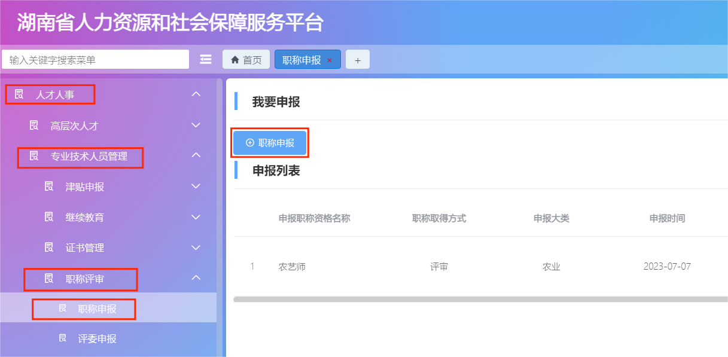
三、填写职称申报信息
（一）如实填写本人申报信息，带*号为必填项。填写完成后，点击“暂存申报”。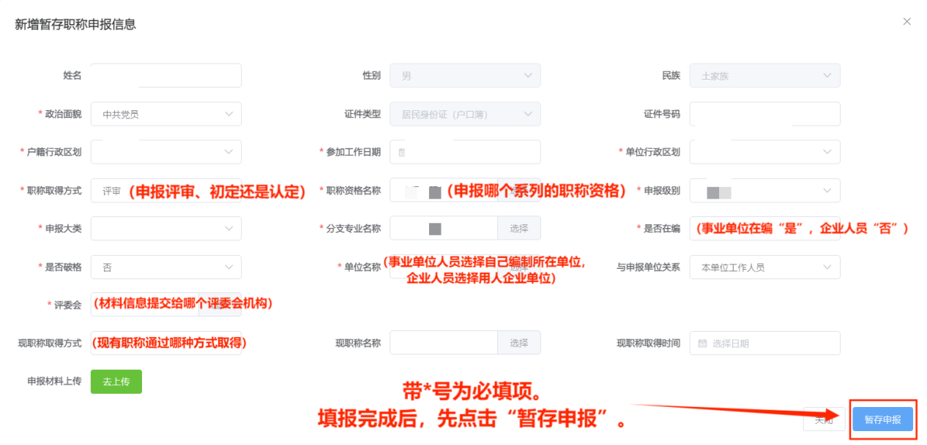
（二）暂存申报后，下拉界面填报列表信息和上传申报材料。
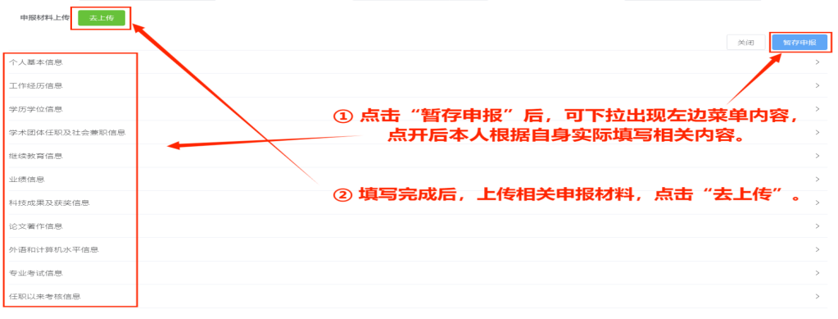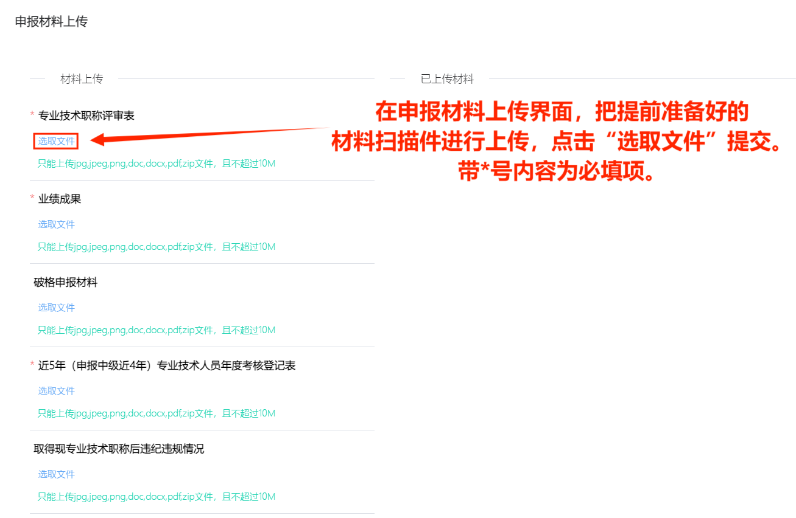
四、提交申报信息
完成所有材料填写和上传后，点击“提交”，完成个人申报全部操作。填报的信息会推送给你选择的单位，并通知单位经办人受理。
